Επαναληπτικές Ασκήσεις στα Ψηφιακά (Κεφ 6,7,8,10)

Ονοματεπώνυμο: ……………………………………………….

Κεφ.6 Μανταλωτές-Flip Flop

1. Δίνεται το διάγραμμα χρονισμού μανταλωτή με πύλες NAND με αρχική κατάσταση Q=1 τη χρονική στιγμή to=0. Να συμπληρωθεί ο παρακάτω πίνακας λειτουργίας του μανταλωτή καθώς και η κυματομορφή εξόδου.

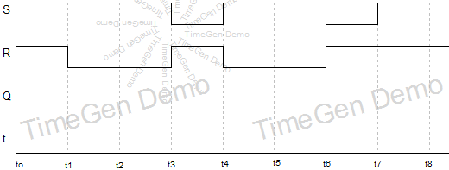

Χρόνος t | S | R | Q | Λειτουργία
to | - | - | 1 | -
to-t1
t1-t2
t2-t3
t3-t4
t4-t5
t5-t6
t6-t7
t7-t8

2. Δίνεται το διάγραμμα χρονισμού μανταλωτή με πύλες NOR με αρχική κατάσταση Q=0 τη χρονική στιγμή to=0. Να συμπληρωθεί ο παρακάτω πίνακας λειτουργίας του μανταλωτή καθώς και η κυματομορφή εξόδου.

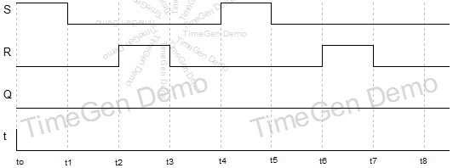

Χρόνος t | S | R | Q | Λειτουργία
to | - | - | 0 | -
to-t1
t1-t2
t2-t3
t3-t4
t4-t5
t5-t6
t6-t7
t7-t8

3. Δίνεται το διάγραμμα χρονισμού RS Flip Flop αρνητικού μετώπου με αρχική κατάσταση Q=0 τη χρονική στιγμή to=0. Να συμπληρωθεί ο παρακάτω πίνακας λειτουργίας του καθώς και η κυματομορφή εξόδου.

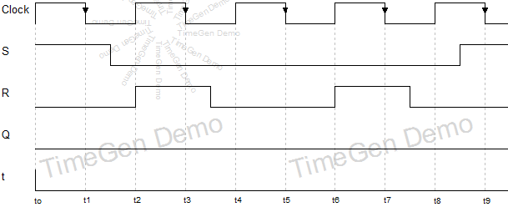

Χρόνος t | S | R | Q | Λειτουργία
to | - | - | 0 | -
t1
t3
t5
t7
t9

4. Δίνεται το διάγραμμα χρονισμού D Flip Flop αρνητικού μετώπου με αρχική κατάσταση Q=0 τη χρονική στιγμή to=0. Να συμπληρωθεί ο παρακάτω πίνακας λειτουργίας του καθώς και η κυματομορφή εξόδου.

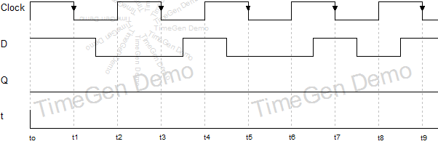

Χρόνος t | D | Q | Λειτουργία
to | - | 0 | -
t1
t3
t5
t7
t9

5. Δίνεται το διάγραμμα χρονισμού J-K Flip Flop αρνητικού μετώπου με αρχική κατάσταση Q=1 τη χρονική στιγμή to=0. Να συμπληρωθεί ο παρακάτω πίνακας λειτουργίας του καθώς και η κυματομορφή εξόδου.

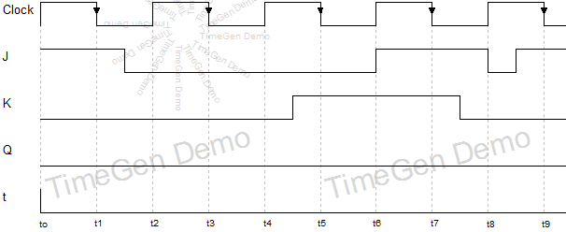

Χρόνος t | J | K | Q | Λειτουργία
to | - | - | 1 | -
t1
t3
t5
t7
t9

6. Δίνεται το διάγραμμα χρονισμού T Flip Flop θετικού μετώπου με αρχική κατάσταση Q=0 τη χρονική στιγμή to=0. Να συμπληρωθεί ο παρακάτω πίνακας λειτουργίας του καθώς και η κυματομορφή εξόδου.

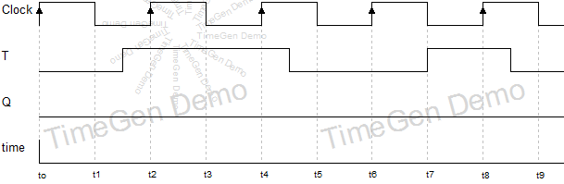

Χρόνος t | Τ | Q | Λειτουργία
t0 | - | 0 | -
t2
t4
t6
t8
7. Δίνεται το διάγραμμα χρονισμού JK Flip Flop με ασύγχρονες εισόδους αρνητικού μετώπου με αρχική κατάσταση Q=1 τη χρονική στιγμή to=0. Να συμπληρωθεί ο παρακάτω πίνακας λειτουργίας του καθώς και η κυματομορφή εξόδου.

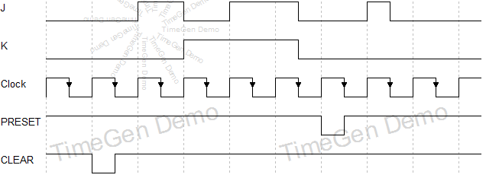
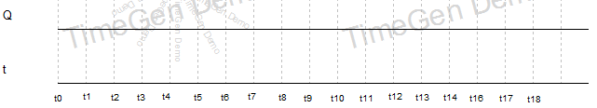

Χρόνος t | J | K | PRESET | CLEAR | Q | Λειτουργία
to | - | - | - | - | 1 | -
t1
t2
t3
t5
t7
t9
t11
t12
t13
t15
t17

Κεφ.7 Καταχωρητές

1. Σε έναν καταχωρητή δεξιάς ολίσθησης SISO των 4 bits θέλουμε να φορτώσουμε τη λέξη 1001. Να γράψετε την τιμή της εισόδου, τα περιεχόμενα του καταχωρητή και την τιμή της εξόδου για τέσσερις (4) διαδοχικούς παλμούς ρολογιού. ∆ίνεται ότι η αρχική κατάσταση του καταχωρητή είναι 0000.

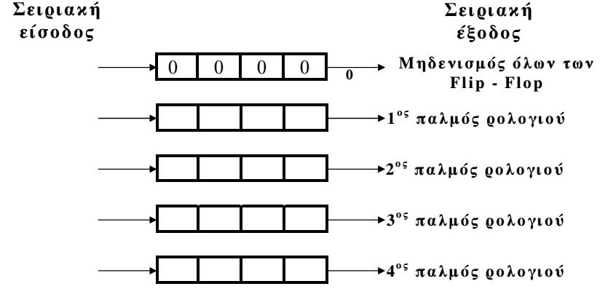

2. Σ’έναν καταχωρητή αριστερής ολίσθησης SISO αποτελούμενο από τέσσερα D flip-flops,πρόκειται να φορτωθεί η λέξη «0101». ∆ίνεται ότι η αρχική κατάσταση
του καταχωρητή είναι «0000». Η λέξη, που πρόκειται να αποθηκευθεί, εισάγεται με την τοποθέτηση πρώτα του MSB.
Να συμπληρώσετε:
α) Την τιμή της σειριακής εισόδου και της σειριακής εξόδου για κάθε έναν παλμό.
β) Τα περιεχόμενα του καταχωρητή για κάθε έναν παλμό.
γ) Αν η περίοδος των παλμών ρολογιού είναι Τ=2msec, να υπολογίσετε το συνολικό χρόνο που χρειάζεται για να φορτωθεί η λέξη.
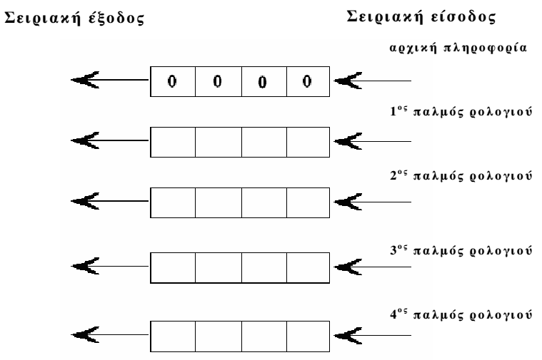
3. Στον παρακάτω καταχωρητή δίνουμε στην είσοδο τα δεδομένα με την ακόλουθη σειρά: 1,0,0,1.
α) Να συμπληρώσετε τον παρακάτω πίνακα λειτουργίας του καταχωρητή για τους τέσσερις διαδοχικούς παλμούς ρολογιού.

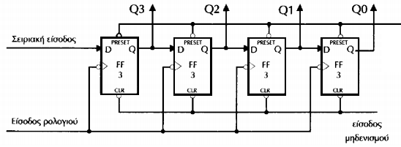

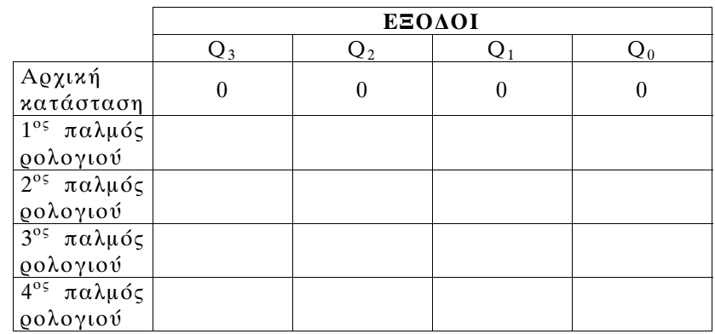

β. Να αναγνωρίσετε τον τύπο του καταχωρητή.
γ. Να υπολογίσετε το συνολικό χρόνο, που χρειάζεται για να αποθηκευτεί η παραπάνω πληροφορία, αν η συχνότητα του ρολογιού είναι f=1 KHz.

4. Σε έναν καταχωρητή SIPO 4 bit δεξιάς ολίσθησης θέλουμε να φορτώσουμε τη λέξη 0100. Να συμπληρώσετε: Την τιμή της εισόδου, των εξόδων και τα περιεχόμενα του καταχωρητή για τέσσερις παλμούς ρολογιού. ∆ίνεται ότι η αρχική κατάσταση του καταχωρητή είναι 0000.

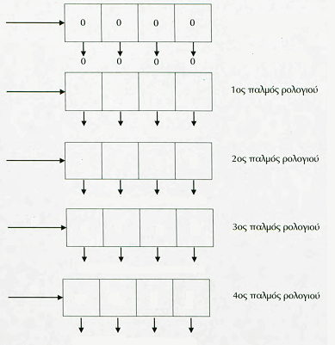

5. Ένας καταχωρητής ολίσθησης SISO αποτελείται από 200 flip-flops και η συχνότητα του παλμού του ρολογιού του είναι 1KHz . Πόσο θα καθυστερούν τα δεδομένα για να περάσουν μέσα από αυτόν τον καταχωρητή;

6. Σε έναν καταχωρητή SIPO των 4-bits δίνουμε στην είσοδο του δεδομένα με την ακόλουθη σειρά 1, 1, 0,0. Μετά από τέσσερις παλμούς ρολογιού ο καταχωρητής περιέχει τη λέξη 1100. Δίνεται ότι η αρχική κατάσταση του καταχωρητή είναι 0000. Ο καταχωρητής είναι δεξιάς ή αριστερής ολίσθησης;

7. Σε έναν καταχωρητή SIPO των 4-bits δίνουμε στην είσοδο του δεδομένα με την ακόλουθη σειρά 1, 1, 0,1. Μετά από τέσσερις παλμούς ρολογιού ο καταχωρητής περιέχει τη λέξη 1011. Δίνεται ότι η αρχική κατάσταση του καταχωρητή είναι 0000. Ο καταχωρητής είναι δεξιάς ή αριστερής ολίσθησης;

8. Να μπορείτε να σχεδιάσετε τους καταχωρητές στις σελίδες: 158,163,165.

9. Να σχεδιάσετε ένα καταχωρητή δεξιάς ολίσθησης SISO των 3bits που διεγείρεται με το αρνητικό μέτωπο του ρολογιού .

10. Να σχεδιάσετε ένα καταχωρητή δεξιάς ολίσθησης SIPO των 3bits που διεγείρεται με το αρνητικό μέτωπο του ρολογιού .

11. Σε έναν καταχωρητή δεξιάς ολίσθησης SIPO των 2 bit δίνονται οι παρακάτω κυματομορφές του ρολογιού (clock) και της εισόδου (data).Να σχεδιάσετε τις κυματομορφές των εξόδων των δύο Flip-Flop του καταχωρητή. Δίνεται ότι η αρχική του κατάσταση είναι 00.

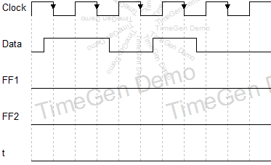

12. Σε έναν καταχωρητή δεξιάς ολίσθησης SIPO των 3 bit δίνονται οι παρακάτω κυματομορφές του ρολογιού (clock) και της εισόδου (data).Να σχεδιάσετε της κυματομορφές των εξόδων των δύο Flip-Flop του καταχωρητή.Δίνεται ότι η αρχική του κατάσταση είναι 000.

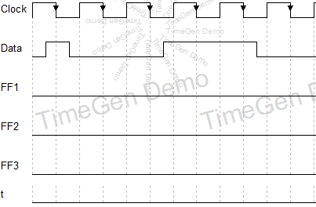

Κεφ.8 Απαριθμητές

1. Να μπορείτε να σχεδιάσετε τους απαριθμητές στις σελίδες: 181,185,187,189 και 190.

2. Να σχεδιάσετε έναν προς τα πάνω ασύγχρονο δυαδικό απαριθμητή των 3bits χρησιμοποιώντας J-K flip-flops και να φτιάξετε τον αντίστοιχο πίνακα για τους οκτώ πρώτους παλμούς του ρολογιού .

3.Να σχεδιάσετε έναν ασύγχρονο δεκαδικό απαριθμητή (BCD) χρησιμοποιώντας J-K flip-flops και να φτιάξετε τον αντίστοιχο πίνακα.

4.Να σχεδιάσετε έναν προς τα πάνω σύγχρονο δυαδικό απαριθμητή των 3bits χρησιμοποιώντας J-K flip-flops και να φτιάξετε τον αντίστοιχο πίνακα για τους οκτώ πρώτους παλμούς του ρολογιού.

5.Να σχεδιάσετε έναν προς τα κάτω σύγχρονο δυαδικό απαριθμητή των 3bits χρησιμοποιώντας J-K flip-flops και να φτιάξετε τον αντίστοιχο πίνακα για τους οκτώ πρώτους παλμούς του ρολογιού.

6.Να σχεδιάσετε έναν αμφίδρομο δυαδικό απαριθμητή των 3bits χρησιμοποιώντας J-K flip-flops.

7.Ποια flip-flops πρέπει να αλλάξουν κατάσταση σε έναν προς τα πάνω ασύγχρονο δυαδικό απαριθμητή των 4bits για να πάει στην επόμενη κατάσταση, όταν η προηγούμενη είναι:
0001
0011
1011
0111

8.Ποια flip-flops πρέπει να αλλάξουν κατάσταση σε έναν προς τα κάτω ασύγχρονο δυαδικό απαριθμητή των 4bits για να πάει στην επόμενη κατάσταση, όταν η προηγούμενη είναι:
0001
0100
1010
1111

9.Ένας προς τα κάτω δυαδικός απαριθμητής των 4bits έχει δυνατότητα παράλληλης φόρτωσης. Αν στις εισόδους φόρτωσης θέσουμε I4I3I2I1=1010, να δώσετε τις διαφορετικές καταστάσεις των flip-flops του απαριθμητή έως ότου μηδενισθεί.

10. Ένας προς τα πάνω δυαδικός απαριθμητής των 4bits έχει δυνατότητα παράλληλης φόρτωσης. Αν στις εισόδους φόρτωσης θέσουμε I4I3I2I1=1000, να δώσετε τις διαφορετικές καταστάσεις των flip-flops του απαριθμητή έως ότου μηδενισθεί.

Κεφ.10 Μνήμες

1. Δίνονται οι χωρητικότητες των παρακάτω μνημών. Να προσδιορίσετε τον αριθμό των γραμμών διευθύνσεων και εισόδων-εξόδων δεδομένων για κάθε μνήμη:
α)1Kx8bits
β)2Kx16bits
γ)4Mx8bits
δ)512x16bits
ε)16Kx1bits

2.Σε μια ψηφιακή φωτογραφική μηχανή θα χρησιμοποιηθεί μνήμη FLASH για την αποθήκευση φωτογραφιών. Αν κάθε φωτογραφία χρειάζεται 16ΚΒ μνήμης για την αποθήκευση της, τι χωρητικότητα θα πρέπει να έχει η μνήμη για την αποθήκευση 128 φωτογραφιών;

3.Σε ένα κινητό τηλέφωνο χρησιμοποιείται μνήμη EEPROM χωρητικότητας 32ΚΒ για την αποθήκευση αριθμών τηλεφώνου. Αν τα στοιχεία για κάθε αριθμό τηλεφώνου και το όνομα του κατόχου του χρειάζονται χώρο 64 bytes πόσοι αριθμοί τηλεφώνου μπορούν να αποθηκευτούν;

4.Πόσες γραμμές διεύθυνσης απαιτούνται για μια μνήμη RAM 128 λέξεων;

